Proje Ana Alanı : YAZILIM
Proje Tematik Alanı : Genetik ve Biyoteknoloji
Proje Adı (Başlığı) : G6PD Mutasyonlarına Yönelik Yapay Zekâ Destekli İlaç Simülasyonu
Özet
Bu proje, G6PD genindeki R166H mutasyonunun proteinin yapısı ve ilaç bağlanma özelliklerini nasıl etkilediğini incelemeyi hedeflemektedir. İlk olarak, G6PD proteinlerinin normal ve mutant versiyonları AlphaFold kullanılarak modellenmiş, mutasyonun yapısal etkileri analiz edilmiştir. Sonrasında, DrugCentral veritabanından seçilen 3799 molekül, her iki proteinle de ayrı ayrı test edilmiştir. Bu süreçte, moleküllerin bağlanma enerjileri ve bağlanma skorları hesaplanmış, mutant form için hangi moleküllerin daha güçlü bağlandığı belirlenmiştir.
Elde edilen sonuçlar, R166H mutasyonunun, mutant proteinde bazı moleküllerin bağlanmasını daha güçlü hale getirdiğini ortaya koymuştur. ΔΔG analizi, moleküllerin çoğunun mutant G6PD’ye daha yüksek bağlanma eğilimi gösterdiğini göstermektedir. Ayrıca, CNN skorlama, bazı moleküllerin mutant yapıya daha uygun bağlanma konfigürasyonları oluşturduğunu göstermektedir.
Sonuç olarak, proje R166H mutasyonunun ilaç bağlanma özelliklerini anlamaya yönelik bir yaklaşım geliştirmiş ve mutant G6PD’yi stabilize edebilecek molekülleri belirlemiştir. Ayrıca, bu platformun başka G6PD mutasyonları için de kullanılabilir olduğu gözlemlenmiştir.
Anahtar kelimeler: G6PD, R166H, docking, yapay zekâ, farmakolojik şaperon

Amaç
1. Problemin Tanımı
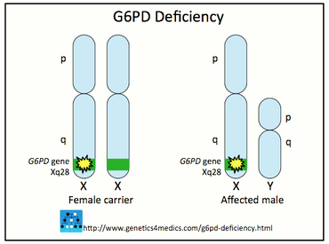
Glukoz-6-fosfat dehidrogenaz (G6PD) eksikliği, dünya genelinde 400 milyonu aşkın insanı etkileyen önemli bir kalıtsal metabolizma bozukluğudur [1]. Bu eksiklik, vücuttaki kırmızı kan hücrelerinin (eritrositlerin) oksidatif stres adı verilen zararlı durumlara karşı kendilerini korumasını engeller. Normalde, hücrelerde zararlı serbest radikallerin yok edilmesini sağlayan bir savunma sistemi bulunmaktadır. Bu sistemin düzgün çalışabilmesi için G6PD enzimi gereklidir. Bu enzim, pentoz fosfat yolu adı verilen bir biyokimyasal süreçte görev alır ve NADPH adlı molekülün üretimini sağlar. NADPH ise hücre içi antioksidanların çalışabilmesi için gereklidir. G6PD eksikliği olan bireylerde bu süreç bozulduğu için hücreler kendilerini koruyamaz ve özellikle kırmızı kan hücreleri kolayca parçalanır. Bu durum başta hemolitik anemi olmak üzere ciddi sağlık sorunlarına yol açar.
Şekil 1 - Kadınlarda ve Erkeklerde G6PD Eksikliği
Bu hastalık genetik kökenlidir ve X kromozomunda bulunan G6PD genindeki değişimler (mutasyonlar) sonucu ortaya çıkar. Erkek bireylerde daha sık görülmesinin nedeni, X kromozomunun tek olmasından kaynaklanır. G6PD eksikliği, özellikle enfeksiyon, bazı ilaçlar, fava fasulyesi (bakla) tüketimi gibi oksidatif stres yaratan durumlar sonrasında ani kan hücresi yıkımı (hemoliz) ile kendini gösterebilir. Klinik olarak, sarılık, halsizlik, koyu idrar, solgunluk, nefes darlığı ve hatta yenidoğan döneminde beyin hasarına yol açabilecek hiperbilirubinemi gibi sorunlar görülebilir. Hastalık dünya genelinde yaygındır. Afrika, Akdeniz çevresi, Orta Doğu ve Güneydoğu Asya’da daha sık rastlanır. Türkiye’de ise bölgesel farklılıklar olmakla birlikte %1–8 arasında değişen sıklıklarla görülmektedir [2].
Dolayısıyla G6PD eksikliği, halk sağlığı açısından hem yaygınlığı hem de ciddi sonuçları nedeniyle dikkate alınması gereken bir durumdur. Genetik testler sayesinde hastalık erken tanınabilmekte, ancak tedavi çoğunlukla destekleyici nitelikte kalmaktadır. İlaçlarla enzim fonksiyonunun yeniden kazandırılması ise hâlâ araştırma konusudur. Bu nedenle, moleküler düzeyde bu mutasyonların nasıl bir yapısal bozukluğa yol açtığını ve bu yapısal bozukluğun ilaçlarla hedeflenip hedeflenemeyeceğini araştırmak bilimsel ve klinik açıdan büyük önem taşımaktadır.

2. Seçilen Mutasyonun Önemi
Bu proje kapsamında odaklanılan mutasyon, G6PD geninde yer alan ve amino asit düzeyinde “arginin” adlı yapı taşının “histidin” ile yer değiştirmesiyle oluşan R166H adlı değişimdir. Bu mutasyon, Dünya Sağlık Örgütü tarafından "sınıf II" olarak tanımlanan, yani enzimin aktivitesini ciddi oranda azaltan mutasyonlar arasında yer almaktadır. R166H mutasyonuna sahip bireylerde, enzimin normal işlevinin %10’un altında çalıştığı tespit edilmiştir. Bu mutasyon, az rastlanan ancak yapısal açıdan etkili bir değişimdir ve çoğunlukla şiddetli klinik bulgularla birlikte seyretmektedir.
Bir mutasyonun proteine ne ölçüde zarar verdiğini anlamak için, genellikle bu mutasyonun neden olduğu üç boyutlu yapısal değişikliklerin enerji düzeyinde karşılaştırılması yapılmaktadır. Bu bağlamda bilimsel literatürde sıkça kullanılan bir yaklaşım, mutasyonlu proteinin serbest enerji değerinin normal (mutasyonsuz) proteine göre farkını hesaplamaktır. Serbest enerji, bir proteinin düzgün katlanma ve çalışabilir olma durumunu belirleyen bir fiziksel özelliktir. Eğer mutasyon sonucunda bu enerji dengesi bozulursa, protein ya yanlış katlanır ya da kararsız hale gelir. Bu da işlev kaybına ve hastalığa yol açar. Yapılan bilimsel çalışmalarda bu enerji farkının (örneğin 2–3 kilokalori/mol ve üzeri) olması, genellikle proteinin yapısında ciddi bir kararsızlığa işaret etmektedir [3, 4].
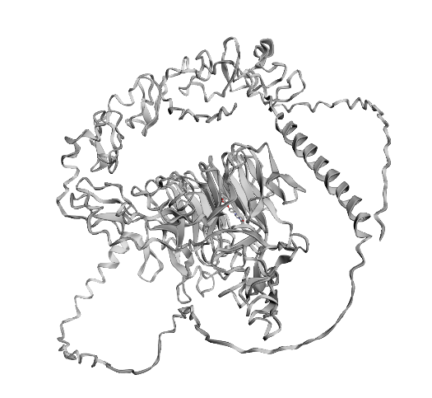
R166H mutasyonu, enzimin aktif bölgesine yakın bir noktada yer aldığı için, sadece enzimin kararlılığını değil aynı zamanda ilaçların bağlanabileceği bölgeleri de etkileyebilir. Bu nedenle bu mutasyon, hem yapısal hem de işlevsel açıdan detaylı olarak incelenmeyi hak eden kritik bir örnektir. Yapılacak analizlerle hem mutasyonun etkisi anlaşılabilir hem de bu mutasyonun neden olduğu yapısal bozukluğu hedef alabilecek küçük moleküller belirlenebilir.
Şekil 2 - R166H Mutasyonlu G6PD Genine Ait Protein
3. Projenin Amacı
Bu projenin temel amacı, G6PD geninde bulunan R166H mutasyonunun proteinin yapısı üzerindeki etkilerini moleküler düzeyde incelemek ve bu etkileri ilaçlar aracılığıyla telafi etmeye yönelik bir hesaplamalı simülasyon sistemi kurulmuştur. Bu amaç doğrultusunda, mutasyonun neden olduğu yapısal değişiklikler yüksek doğrulukla çalışan yapay zekâ tabanlı bir protein yapı tahmin sistemi olan AlphaFold 3 kullanılarak belirlenmiştir. Mutasyonlu ve normal G6PD proteinleri ayrı ayrı üç boyutlu olarak modellenerek karşılaştırılmıştır.
Daha sonra, mutasyonun neden olduğu yapısal değişikliklerin protein içindeki ilaç bağlanma bölgelerini nasıl etkilediği analiz edilmiştir. Bunun için hem görsel analizler hem de enerji temelli hesaplamalar yapılmıştır. Elde edilen protein yapıları üzerine çeşitli onaylı ilaç molekülleri yerleştirilerek (sanal tarama yöntemiyle), hangilerinin en güçlü şekilde bağlandığı araştırılmıştır. Bu işlem GNINA yazılım kullanılarak yapılacak ve sonuçlar derin öğrenme (CNN – evrişimli sinir ağı) tabanlı skorlar ile değerlendirilmiştir.
Projenin amacı, bu bağlanma analizleri sonucunda R166H mutasyonlu G6PD proteinine güçlü şekilde bağlanabilen molekülleri tespit etmektir. Bu moleküller, mutasyon nedeniyle bozulmuş olan enzimi stabilize ederek yeniden işlev kazanmasını sağlayabilecek potansiyel tedavi adayları olabilir. Bu moleküllere “farmakolojik şaperon” adı verilir. Farmakolojik şaperonlar, özellikle protein yapısı bozulmuş ancak geri kazanılabilir olan genetik hastalıklarda umut verici tedavi stratejileri sunar.
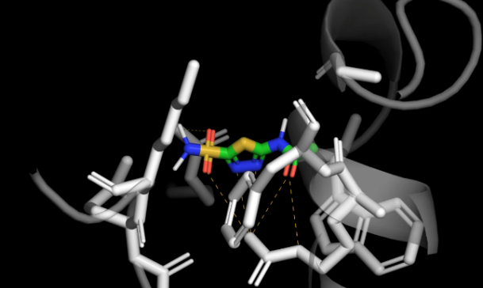
Sonuç olarak bu proje, farmakolojik şaperonları tespit etmek için, R166H mutasyonu örneğinde bir yapay zekâ destekli hesaplamalı modelleme platformu oluşturmak amaçlanmıştır.
Şekil 3 - Protein - Ligand Bağlantı Örneği
4. Özgün Değer
Literatürde yapılan kapsamlı incelemelere göre, G6PD R166H mutasyonuna yönelik olarak yapay zekâ destekli protein modelleme, sanal ilaç taraması ve derin öğrenme tabanlı bağlanma değerlendirmelerini entegre biçimde birleştiren kapsamlı bir hesaplamalı platform bugüne kadar sunulmamıştır. Her ne kadar G6PD mutasyonları ile ilgili docking ve bazı bağlanma analizleri yapılmış olsa da, bu projedeki kadar çok yönlü, görsel çıktılarla zenginleştirilmiş ve farklı skorlama metriklerini aynı anda kullanan bir yaklaşım literatürde sınırlı sayıdadır.
Bu proje, R166H mutasyonunun yapısal etkilerini yalnızca üç boyutlu modelleme ile göstermekle kalmayıp, bu değişimin bağlanma enerjilerine, yapısal stabiliteye ve bağlanma pozlarının kalite skorlarına (CNN tabanlı derin öğrenme skorları) etkisini aynı anda hesaplayarak, alanda önemli bir özgünlük sunmaktadır.
Proje kapsamında mutasyonun, enzimin aktif bölgesine ve genel yapısal bütünlüğüne etkileri AlphaFold modeli üzerinden pLDDT skorları ile hesaplanmış; ardından GNINA yazılımı aracılığıyla mutant ve WT proteinler için yaklaşık 3800 molekülle sanal tarama gerçekleştirilmiştir. Moleküller yalnızca bağlanma enerjisine göre değil, aynı zamanda ΔΔG değerine göre (yani bağlandıktan sonra oluşan yapısal fark) sınıflandırılarak analiz edilmiştir. Bu iki parametreyi (enerji + stabilite farkı) aynı anda dikkate alan yaklaşım, proje literatürdeki birçok klasik docking analizinden ayıran özgün bir strateji sunmaktadır.
Ayrıca proje boyunca üretilen bağlanma enerjisi dağılım grafiklerinden ΔΔG histogramlarına, CNN skor dağılımlarından top-20 ligand bar grafiğine kadar çok sayıda görsel çıktı, yöntemin açıklanabilirliğini ve etkililiğini artırmaktadır. Bu görseller, hem değerlendirme komitelerine hem de gelecekte bu veriler üzerinden çalışacak araştırmacılara önemli bir referans kaynağı oluşturacaktır.
Sonuç olarak, bu proje sadece G6PD R166H mutasyonuna özgü molekül adaylarını belirlemeyi değil, aynı zamanda bu mutasyon özelinde hesaplamalı bir tarama ve analiz altyapısı kurmayı amaçlamaktadır. Platform, gelecek aşamalarda G6PD'nin diğer varyantları için kolaylıkla genişletilebilecek ve bu yönüyle kişiselleştirilmiş ilaç geliştirme süreçlerinde stratejik bir başlangıç noktası sağlayacaktır.

Giriş
1. G6PD Enziminin Biyokimyasal Rolü
Glukoz-6-fosfat dehidrogenaz (G6PD) enzimi, pentoz fosfat yolu adı verilen biyokimyasal sürecin ilk ve hız sınırlayıcı basamağında görev alır. Bu yol sayesinde NADPH (indirgenmiş nikotinamid adenin dinükleotit fosfat) ve riboz-5-fosfat gibi hücresel yaşamsal maddeler üretilir. NADPH, özellikle mitokondrisi olmayan hücrelerde, yani eritrositlerde, glutatyonu indirgenmiş halde tutarak zararlı serbest radikallerin etkisini ortadan kaldırır. Bu sayede oksidatif stresin neden olduğu hücre hasarı önlenir. G6PD ayrıca yağ asidi ve nükleotid sentezi gibi metabolik olaylar için de NADPH üretimi yoluyla dolaylı katkı sağlar. Dolayısıyla bu enzim, hem antioksidan savunma hem de temel biyosentetik süreçlerde merkezi bir konuma sahiptir [5].

2. G6PD Eksikliği ve Mutasyonların Klinik Sonuçları
G6PD eksikliği, dünya genelinde yaklaşık 400 milyon insanı etkileyen yaygın bir enzim eksikliğidir. X kromozomu üzerinden kalıtıldığı için çoğunlukla erkeklerde görülür. Enzim eksikliği bulunan bireylerde NADPH üretimi yetersiz kaldığı için eritrositlerde glutatyon döngüsü bozulur ve oksidatif stres karşısında savunma mekanizması çökerek hemolitik anemiye yol açar. Bu hemolitik kriz, enfeksiyon, bazı ilaçlar (örneğin primakin veya sülfonamidler), çevresel toksinler ya da fava fasulyesi (bakla) gibi gıdalarla tetiklenebilir. G6PD eksikliği ile ilişkili en belirgin klinik tablolar arasında akut hemolitik anemi, yenidoğan sarılığı ve favizm yer alır.
Türkiye’de yapılan çalışmalar, G6PD eksikliğinin bölgelere göre değişen bir dağılım gösterdiğini ortaya koymuştur. Akdeniz ve Güneydoğu Anadolu bölgelerinde erkeklerde %8'e kadar çıkabilen oranlarda görülürken, diğer bölgelerde bu oran çok daha düşüktür. Türkiye genelinde erkek bireylerde ortalama %0.5–1 arasında G6PD eksikliği saptanmıştır. En yaygın mutasyon G6PD Mediterranean varyantıdır. Bunun dışında G6PD Adana, G6PD Tarsus, G6PD Samandağ gibi yerel olarak tanımlanan bazı varyantlar da tespit edilmiştir. Bazı bölgelerde ciddi hemolitik tabloya yol açan ve yeni tanımlanan mutasyonlar da mevcuttur (örneğin G6PD Çorum). Ayrıca G6PD eksikliğinin yenidoğanlarda hiperbilirubinemiye neden olabileceği bildirilmiş ve taramanın yenidoğan dönemi için önemli olduğu vurgulanmıştır [6].

3. R166H Mutasyonunun Literatürdeki Yeri
R166H mutasyonu, G6PD geninde bulunan ve arginin adlı amino asidin histidin ile yer değiştirmesi sonucu oluşan nokta mutasyonudur. Dünya Sağlık Örgütü'nün sınıflandırmasına göre bu mutasyon "sınıf II" grubunda yer alır. Bu grup, enzim aktivitesini %10’un altına düşüren ve ciddi hemolitik ataklara neden olan mutasyonları tanımlar. R166H’nin fonksiyonel etkisi, yapılan deneysel çalışmalarda enzim aktivitesinin önemli ölçüde azaldığı biçiminde saptanmıştır. Bu mutasyonun etkileri in vitro ortamda %<10 rezidüel enzim aktivitesi ile gösterilmiştir. Mutasyonun klinik olarak ciddi oksidatif stres altında hemoliz potansiyeli taşıdığı ve bağlanma bölgelerinde yapısal bozulmaya neden olabileceği öngörülmektedir. Ancak literatürde bu mutasyonla ilgili spesifik in vitro yapı-fonksiyon çalışmaları oldukça sınırlıdır. Bu durum, R166H’nin hem biyoinformatik hem de yapay zekâ destekli modelleme ile ayrıntılı analiz edilmesini gerekli kılmaktadır [7].

4. Moleküler Docking ve CNN-Tabanlı Skorlama Literatürü
Protein-hedefli ilaç keşfi çalışmalarında kullanılan sanal tarama (docking) yöntemleri, protein ve küçük moleküllerin üç boyutlu yapılar üzerinden birbirine bağlanma olasılığını hesaplamaya dayanır. AutoDock Vina gibi klasik araçlar bu işlemi enerji temelli skorlama fonksiyonları ile yapar. Ancak bu yöntemler bağlanma yerindeki detaylı fiziksel etkileşimleri tam anlamıyla modelleyemez. Bu eksikliği kapatmak amacıyla geliştirilen GNINA adlı yazılım, docking işlemi sonrası bağlanma pozlarını CNN (evrişimli sinir ağı) modelleri kullanarak yeniden puanlar. Yapay zekâ temelli bu modeller, 3B protein-ligand etkileşimlerini öğrenerek klasik yöntemlerden daha doğru bağlanma öngörüleri yapabilir.
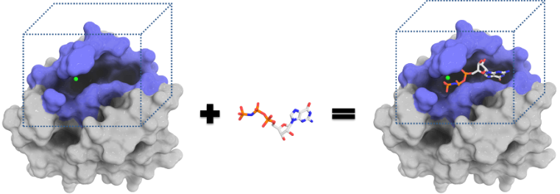
Literatürde yapılan karşılaştırmalı çalışmalar, GNINA’nın CNN skorlama sisteminin klasik Vina skorlama sisteminden daha doğru bağlanma pozisyonları seçtiğini ve sanal taramalarda daha iyi performans sağladığını göstermektedir. Derin öğrenme modelleri, bağlanma yüzeyindeki hidrojen bağları, hidrofobik bölgeler ve iyonik etkileşim gibi kritik temasları tanımlayabildiği için özellikle düşük çözünürlüklü yapılarda dahi etkinlik gösterebilir. Bu avantajları sayesinde CNN tabanlı modeller, modern ilaç keşfi araçlarında yerini hızla sağlamlaştırmaktadır [7].
Şekil 4 - Moleküler Docking Gösterimi
5. Yapay Zekâ Tabanlı Molekül Uyum Analizi
Günümüzde yapay zekâ, sadece yeni moleküllerin keşfinde değil, mevcut ilaçların belirli mutasyonlara karşı etkinliğini öngörmede de aktif olarak kullanılmaktadır. Bu projede yapay zekâ, mutasyona uğramış G6PD proteini ile var olan ilaç moleküllerinin uyumluluğunu değerlendirmek amacıyla kullanılacaktır. Burada hedef, yeni ilaç tasarlamak değil, mevcut ilaçların bağlanma profilini yapay zekâ destekli skorlarla analiz etmektir. CNN tabanlı modeller, protein-ligand etkileşimini detaylı şekilde yorumlayabildiği için bağlanma gücü, seçicilik ve kararlılık gibi metrikleri eş zamanlı olarak hesaplayabilir. Bu teknolojik yaklaşım, klasik docking sistemlerinin eksik kaldığı bağlanma yüzeyi değerlendirmelerini daha ayrıntılı hale getirerek, daha güvenilir öngörüler elde etmeye yardımcı olur. Böylece bu proje kapsamında GNINA’nın CNN skorlama yapısı ile ilaç-mutat protein bağlanması değerlendirilecek ve yapay zekâ, klinik uyumluluk açısından yönlendirici bir filtre görevi görecektir [8].

Yöntem
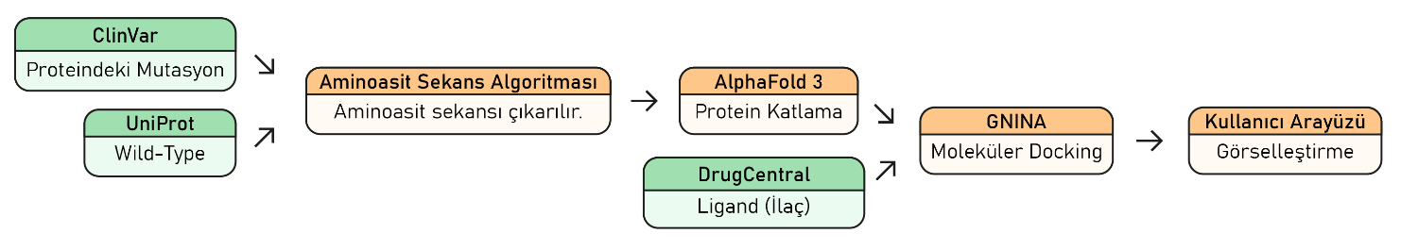
Bu projede G6PD geninin R166H mutasyonuna sahip formunun yapısal etkilerini analiz etmek ve bu mutasyona özgü bağlanma profiline sahip potansiyel ilaç adaylarını belirlemek amacıyla entegre bir biyoinformatik ve yapay zekâ destekli moleküler docking pipeline'ı geliştirilmiştir. Bu pipeline, veri toplama, mutasyon modelleme, yapısal tahmin, molekül tarama, bağlanma skorlama, istatistiksel analiz ve görselleştirme gibi aşamaları kapsamaktadır. Aşağıda bu süreçler ayrıntılı olarak sunulmuştur.
Şekil 5 - Sistem Akışı
1. Yazılım Geliştirme Metodolojisi
Bu proje, klasik doğrusal yazılım geliştirme süreçlerinin ötesinde, araştırma yoğunluklu hesaplamalı biyoinformatik projelerin doğasına uygun şekilde, iteratif ve esnek bir geliştirme modeli ile yürütülmüştür. Çalışmanın hem veri odaklı hem de deneysel geri bildirim gerektiren yapısı nedeniyle, süreç boyunca çevik (Agile) prensipler temel alınmış ve iş akışı Kanban yaklaşımıyla yönetilmiştir.
Bu yöntemin seçilmesinin temel nedeni, proje kapsamında yürütülen işlemlerin (örneğin yapı tahmini, pocket optimizasyonu, docking parametrelerinin test edilmesi, ön filtreleme eşiğinin güncellenmesi gibi) çoğunun deneysel olarak yineleme gerektirmesi ve elde edilen sonuçlara göre gerekli adımlara geri dönülmesini zorunlu kılmasıdır. Bu bağlamda proje, tek yönlü ilerleyen kademeli modellerden farklı olarak, sürekli geri bildirim ve iyileştirme döngüleri ile ilerlemiştir.
Bu metodolojinin proje sürecine katkıları aşağıdaki şekilde özetlenebilir:
- Dinamik İş Akışı: Veri toplama, modelleme, docking ve analiz adımları Kanban panosu üzerinde ayrı iş paketleri hâlinde tanımlanmış, her aşama tamamlandığında gerekli iyileştirmeler belirlenerek süreç tekrarlanabilir biçimde düzenlenmiştir.
- Esnek Yinelemeler: Özellikle pocket belirleme, enerji eşiklerinin ayarlanması, CNN model çıktılarının değerlendirilmesi gibi aşamalarda elde edilen ilk sonuçlara göre adımlar yeniden gözden geçirilmiştir.
- Sürekli Değerlendirme: Her hesaplama fazı sonrasında elde edilen çıktılar kısa döngülerle analiz edilmiş ve bir sonraki aşama buna göre şekillendirilmiştir.
- Hızlı Uyum: Docking parametrelerinin optimizasyonu, molekül filtreleme kriterlerinin düzenlenmesi veya görselleştirme çıktılarının iyileştirilmesi gibi gerekli değişiklikler süreç devam ederken hızlı biçimde uygulanmıştır.
Bu yaklaşım, biyoinformatik ve yapay zekâ tabanlı simülasyon projelerinde sık karşılaşılan belirsizliklerin yönetilebilmesini kolaylaştırmış ve hem hesaplama doğruluğunu hem de pipeline bütünlüğünü artırmıştır. Böylece proje, sabit bir plana bağlı kalmadan, elde edilen her yeni bulgunun sürece entegre edildiği iteratif ve öğrenen bir çalışma modeli ile gerçekleştirilmiştir.
2. Veri Kaynakları
Proje sürecinde kullanılan biyolojik ve kimyasal veriler çeşitli açık erişimli güvenilir veritabanlarından temin edilmiştir:
- ClinVar: İnsan genlerindeki varyantlar ve bu varyantlara ait klinik anlamlılık bilgilerini içeren ClinVar veritabanı, R166H (p.Arg166His) mutasyonunun tanımlanması için temel kaynak olarak kullanılmıştır. Bu mutasyonun DNA düzeyindeki karşılığı c.497G>A olup, G6PD proteininin 166. pozisyonunda arginin (R) amino asidinin histidin (H) ile yer değiştirmesine yol açmaktadır.
- UniProt: Wild-type G6PD proteinine ait FASTA formatındaki amino asit dizisi UniProt veritabanından (UniProt ID: P11413) indirilmiştir. Bu dizinin 166. pozisyonunda yer alan Arginin (R) kodonu, histidin (H) ile değiştirilerek mutant form oluşturulmuştur. Böylece hem WT hem de R166H mutant diziler hazır hale getirilmiştir.
- DrugCentral: Projede kullanılacak moleküllerin kaynağı DrugCentral veritabanı olmuştur. Veritabanından indirilen MOL V2000 (SDF) formatındaki 2D molekül kütüphanesi, toplamda 8000'in üzerinde bileşik içermektedir. Bu kütüphane, ilaç benzerliği ölçütlerine göre filtrelenmiştir. Filtreleme için RDKit kütüphanesi kullanılarak her molekülün Moleküler Ağırlığı (MW) ve Dönebilir Bağ Sayısı (Rotatable Bonds; RotB) hesaplanmıştır. Aşağıdaki kriterlere uymayan moleküller elenmiştir:
  - MW < 150 Da veya MW > 800 Da olanlar
  - RotB > 15 olanlar
Bu ön filtreleme sonucunda başlangıçtaki 8000+ molekülden 3799 molekül elde edilmiştir. Bu işlem, ilaç keşfi süreçlerinde sıklıkla kullanılan "drug-likeness" prensiplerine dayalı ön eleme metodolojisidir.
Kriter | Şart | Molekül Sayısı
Moleküler Ağırlık (MW) | 150 < MW < 800 | 6121
Dönebilir Bağ Sayısı | RotB ≤ 15 | 3799
Tablo 1 - Filtreleme Tablosu
3. Mutasyon Modellemesi – AlphaFold 3 ile Yapı Tahmini
R166H mutasyonunun proteinin üç boyutlu yapısı üzerindeki etkilerini anlamak için AlphaFold 3 algoritması kullanılmıştır [9]. AlphaFold 3, protein-protein ve protein-ligand komplekslerinin yapısal modellemesini gerçekleştirebilen, derin öğrenme tabanlı son nesil bir yapay zekâ sistemidir. Yapısal modellemelerde doğruluk seviyesi, özellikle mutasyon bölgelerinde atomik hassasiyetle sonuç vermesi açısından literatürde yüksek güvenilirliğe sahiptir.
Hazırlanan iki ayrı FASTA dosyası (biri wild-type G6PD, diğeri R166H mutantı) yerel hesaplama ortamına aktarılmış ve AlphaFold 3 modeli lokal sunucu üzerinde çalıştırılarak modelleme (inference) süreci gerçekleştirilmiştir. Hesaplamalar, çevrimdışı (offline) olarak gerçekleştirilmiştir. Böylece veri güvenliği korunmuş ve hesaplama süreci tam kontrol altında yürütülmüştür.
90-100 | Çok yüksek güven
70-90 | Güvenilir tahmin
50-70 | Düşük güven
<50 | Belirsiz
Tablo 2 - pLDDT Güven Tablosu
G6PD proteini için yapılan modellemelerde WT yapının pLDDT ortalaması 89.3 iken, R166H mutantında bu değer 76.4 olarak ölçülmüştür. Özellikle 160–175 aralığındaki bölgeye odaklanıldığında mutant yapıda pLDDT'nin 65’in altına düştüğü ve mutasyon bölgesi çevresinde lokal kararlılığın azaldığı görülmüştür. Bu durum, R166H mutasyonunun G6PD proteininde yapısal destabilizasyon yarattığını ortaya koymaktadır.
AlphaFold 3, yapının sadece geometrik uygunluğunu değil aynı zamanda bağlanma ceplerinin bütünlüğünü de dikkate aldığından, sonraki docking analizleri için modelin doğruluk seviyesi kritik önem taşımaktadır.
4. Aktif Bölge (Pocket) Analizi
Protein-ligand docking işlemlerinde kritik adımlardan biri, moleküllerin bağlanabileceği olası aktif bölgelerin (pocket) doğru belirlenmesidir. Bu amaçla, WT G6PD yapısı PyMol ortamında incelenmiş ve pocket analizi yapılmıştır. GNINA yazılımı için gerekli olan box (arama kutusu) koordinatları manuel olarak tanımlanmıştır. Aşağıdaki boyutsal parametreler kullanılarak bağlanma alanı sınırlanmıştır:
Parametre | Değer
center_x | 1.448
center_y | 1.849
center_z | 19.723
size_x | 22.026
size_y | 25.753
size_z | 22.138
Tablo 3 - Pocket Tanım Parametreleri
Bu tanım, önceki çalışmalarda G6PD'nin NADP⁺ bağlama bölgesiyle örtüşecek şekilde ayarlanmıştır. GNINA’nın autobox fonksiyonu yerine, ligand referanslı manuel tanımlama tercih edilmiştir.
5. Docking Süreci – GNINA Pipeline
Docking işlemleri, GNINA isimli moleküler docking ve skorlamayı entegre yürütebilen yapay zekâ tabanlı bir platform ile gerçekleştirilmiştir [10]. GNINA, AutoDock Vina motorunun evrişimli sinir ağı (CNN) ile geliştirilmiş bir versiyonudur ve klasik bağlanma enerji skorlarının ötesine geçerek pozisyon doğruluğu (pose accuracy) ve bağlanma gücü tahmini açısından daha yüksek başarı sunar.
Exhaustiveness  (Küresel arama yoğunluğu) | 8
Pose Sayısı | 3 (Molekül başına)
Skor Fonksiyonları | - CNN_score (poz kalitesi)  - CNN_affinity (bağlanma tahmini)  - Vina_energy (enerji tabanlı klasik skor)
Tablo 4 - Docking İçin Kullanılan Temel Ayarlar
Her molekül, hem WT hem de R166H mutant yapılarla ayrı ayrı dock edilmiştir. Elde edilen bağlanma enerjileri şu şekilde analiz edilmiştir:
E(WT) | Wild-type proteine bağlanma enerjisi
E(Mut) | Mutant proteine bağlanma enerjisi
ΔG = E(WT) – E(Mut) | Pozitifse mutanta daha iyi bağlanma olduğu varsayılır.
Tablo 5 – Bağlanma Enerjisi Parametreleri
ΔG değeri >1.5 kcal/mol olan moleküller, mutanta seçici olarak sınıflandırılmıştır. Bu eşik literatürde klinik seçicilik farkını göstermek için önerilen minimum değere dayalıdır. GNINA’nın CNNscore değeri 0–1 aralığında normalize edilmiş olup bağlanma kalitesiyle doğrusal korelasyon göstermektedir.
6. Makine Öğrenmesi Pipeline
6.1. Train/Test Ayrımı
Proje kapsamında herhangi bir özel makine öğrenmesi modeli eğitilmemiştir. Bunun yerine, GNINA’nın varsayılan olarak sunduğu önceden eğitilmiş CNN modelleri (örneğin dense_1_3, crossdock_default2018_KD_4) kullanılmıştır. Docking işlemi sonrası en iyi pozlar GNINA’nın pose_sort_order = CNNscore seçeneği ile sıralanmıştır. CNN modeli, 3B atomik haritalardan öğrenilmiş uzamsal ilişkilere dayalı olarak skor üretmektedir.
6.2. Değerlendirme Metrikleri
Çalışmada regresyon metrikleri (MAE, MSE) veya sınıflandırma analizleri (ROC/AUC, Confusion Matrix) kullanılmamıştır çünkü GNINA’nın scoring pipeline’ı doğrudan bağlanma gücü çıktısı (skor) üretmekte, etiketli veriyle doğrulama süreci yürütülmemektedir. Ancak skorlar sistematik olarak analiz edilerek karşılaştırmalı grafikler elde edilmiştir.
7. İstatistiksel Analiz
Elde edilen verilerin değerlendirilmesi için istatistiksel analiz Python (SciPy, NumPy, Pandas) ortamında gerçekleştirilmiştir:
- ΔG (Ewt – Emut) dağılımı normal dağılmadığı için Mann–Whitney U testi ile WT vs Mutant enerji farkı karşılaştırılmıştır.
- CNNscore ile ΔG arasındaki ilişki parametrik dağılım varsayımıyla Pearson korelasyon analizi ile incelenmiştir.
- p-değeri < 0.05 olan sonuçlar anlamlı kabul edilmiştir.
Bu analizler, bağlanma enerjisi ile yapay zekâ skorları arasında yapısal ilişki olup olmadığını değerlendirmek amacıyla yapılmıştır.
8. Görselleştirme
Sonuçların yorumlanabilirliğini artırmak için tüm docking pozları PyMol yazılımı kullanılarak üç boyutlu olarak görselleştirilmiştir. Özellikle Acetazolamide molekülü, hem WT hem MUT formunda üçer poz olacak şekilde simüle edilmiştir.
- Docking sonuçları, 3.5 Å cutoff değeri ile etkileşim çubuğu oluşturularak bağ çizimleriyle desteklenmiştir.
- WT bağlanması zayıf olduğu için bağlar soluk gri ve ince, mutant bağlanması güçlü olduğu için bağlar parlak altın sarısı ve kalın olarak renklendirilmiştir.
- Scriptler otomatik olarak konfigüre edilmiştir. Her pozisyon için render alınmış ve karşılaştırmalı animasyon videoları oluşturulmuştur.
9. Kullanıcı Arayüzü
Bu arayüz, G6PD mutasyonuna yönelik farmakolojik şaperonların araştırılmasına odaklanan bir akademik veri analiz çalışması kapsamında geliştirilen deneysel bir görselleştirme arayüzünü temsil etmektedir. Çalışma, protein yapısının AlphaFold ile modellenmesinden ligand taramasına ve bağlanma pozlarının analizine kadar uzanan hesaplamalı biyoinformatik adımlarını kapsamaktadır. Kullanıcı arayüzü, bu analiz süreçlerinin her birinin görsel ve etkileşimli biçimde incelenmesine olanak sağlayarak, araştırma verilerinin sistematik olarak değerlendirilmesini amaçlamaktadır.
Arayüzün Temel Bileşenleri:
  - Protein ve Ligand Girişi: Kullanıcı, G6PD wild-type (WT) ve R166H mutant protein yapılarını, FASTA formatında veya diğer biyolojik veri türlerinde giriş yaparak platforma yükleyebilir. Ligandlar, örneğin acetazolamide gibi farmasötik bileşikler, veri girişi kısmında seçilip analiz için sunulabilir.
  - Bağlanma Pozu Analizi: Bu aşamada, kullanıcının yüklediği ligand ve protein yapıları üzerine yapılan hesaplamalarla, ligandın her iki proteine bağlanma enerjileri hesaplanır. Arayüzde, WT ve mutant proteinlerle elde edilen bağlanma enerjileri ve ΔΔG (bağlanma enerji farkı) değeri görsel olarak sunulmaktadır. Ayrıca, ligandın bağlanma pozları CNN (Convolutional Neural Network) skoru ile derecelendirilir. Mutant G6PD’nin daha güçlü bağlanma gösterdiği durumlar, arayüzde yeşil renk ile vurgulanarak, kullanıcıya potansiyel terapötik moleküllerin önceliklendirilmesi konusunda fikir verir.
  - Bağlanma Enerjisi ve Seçicilik: Kullanıcı, WT ve mutant proteinler arasındaki bağlanma farkını kolayca karşılaştırabilir. Ayrıca, bu farkların ΔΔG dağılımı üzerinden seçicilik ve hedefe özgüllük değerlendirmeleri yapılabilir. Mutant proteinin seçici bağlanma potansiyeli ile ilgili görsel ve sayısal çıktılar, araştırmanın klinik uygulanabilirliğini artıran önemli parametrelerdir.
  - CNN Skorları ve Bağlanma Kalitesi: Bağlanma pozlarının CNN skoru burada, pozların kalitesini ve bağlanma enerjisinin güvenilirliğini gösterir. Arayüzde her bir poz için ayrı bir CNN güven skoru görselleştirilerek, bağlanma ceplerinin ne kadar uygun bir şekilde yerleştiği ve hangi pozisyonların daha istikrarlı olduğuna dair analizler yapılabilir. Kullanıcı, her bir pozun pose confidence (konformasyon güveni) değerini görselleştirilmiş grafikler üzerinden takip edebilir.
Kullanıcı Arayüzünün Sağladığı Avantajlar:
- Etkileşimli Görselleştirme: Bağlanma pozlarının dinamik bir şekilde görselleştirilmesi, kullanıcıların proteinin yapılarına ve ligandların bağlanma özelliklerine daha ayrıntılı bakabilmesini sağlar. Ligandın bağlanma bölgeleri ve etkileşim yüzeyleri 3D modellerle gösterilir.
- Veri Derinlemesine Analiz: Arayüzdeki çeşitli analiz araçları, kullanıcıların bağlanma enerjileri, ΔΔG, ve CNN skorları gibi parametreler üzerinden moleküllerin selektivitesini ve bağlanma güçlerini ayrıntılı şekilde incelemelerine olanak verir.
- Raporlama ve Çıktı Paylaşımı: Kullanıcılar, bağlanma pozlarını ve analiz sonuçlarını dışa aktarabilir. Ayrıca, verilerin görselleştirilmesi sayesinde yapılan analizlerin daha net bir şekilde sunulması, araştırma sonuçlarını paylaşmak için uygun hale gelir.
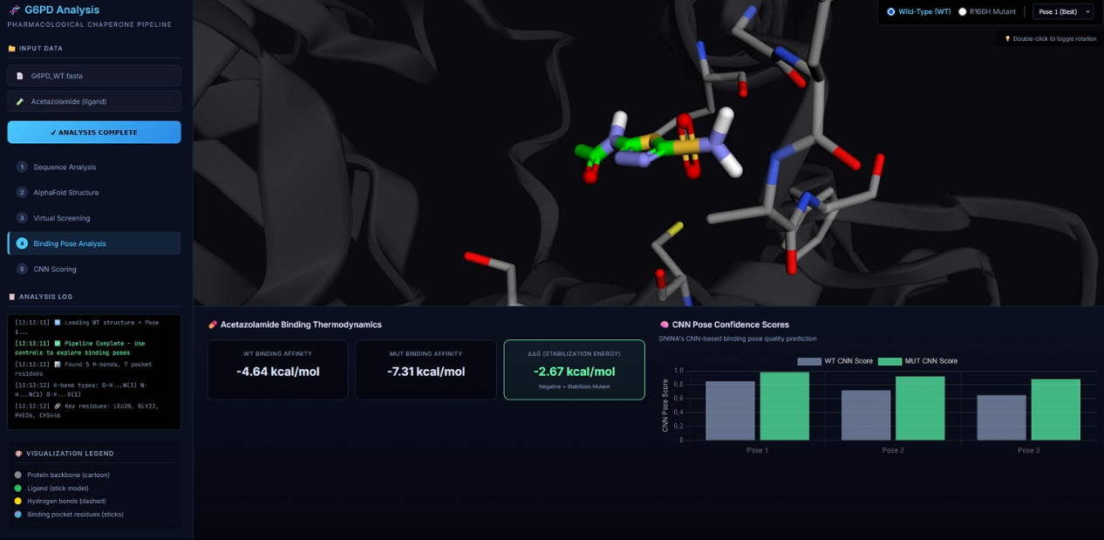
Şekil 6 - Kullanıcı Arayüzü
Proje İş-Zaman Çizelgesi
AYLAR
İşin Tanımı | Ağustos | Eylül | Ekim | Kasım | Aralık
Literatür Taraması | X | X
Veri Toplama & Ön İşleme (FASTA düzenleme, molekül filtreleme) | X | X
Yapısal Modelleme (AlphaFold WT + Mutant) |  | X | X
Docking Pipeline Kurulumu (GNINA testleri) |  | X | X
Docking İşlemleri (Tüm moleküller) |  |  | X | X
Sonuç Analizi (ΔΔG, CNN skorları, istatistik) |  |  |  | X
Görselleştirme (grafikler + PyMol pozları) |  |  |  | X | X
Proje Raporu Yazımı |  |  |  | X | X
Tablo 6 - Proje İş-Zaman Çizelgesi
Bulgular
Bu bölümde, G6PD R166H mutasyonu için gerçekleştirilen yapay zekâ destekli docking analizleri sonucunda elde edilen bağlanma enerjileri, seçicilik farkları (ΔΔG), CNN skorları ve moleküler aday sıralamaları sistematik olarak değerlendirilmiştir. Bulgular, grafiklerle desteklenmiş, istatistiksel olarak yorumlanmış ve örnek vaka olarak acetazolamide özelinde derinleştirilmiştir.

1. Bağlanma Enerjisi Dağılımı
Bu başlık altında WT ve mutant G6PD için hesaplanan en iyi bağlanma enerjileri karşılaştırılmıştır. Her molekülün hem WT hem mutant form ile elde edilen en düşük enerji değerleri analiz edilmiştir.

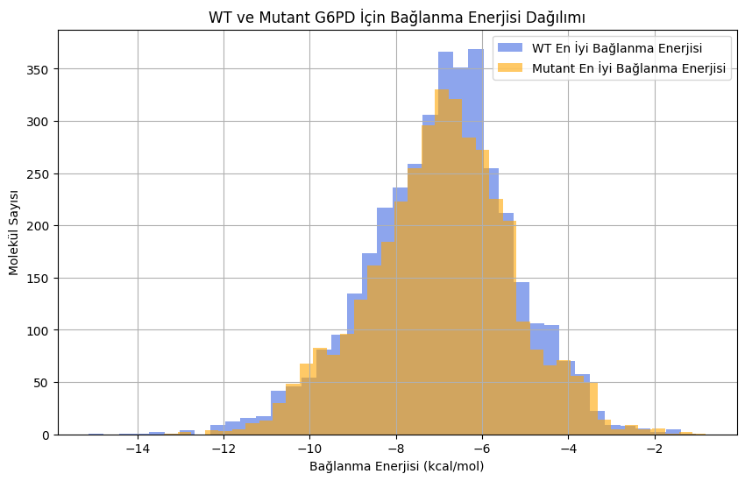
Bu grafikte WT ve mutant formlar için bağlanma enerjilerinin benzer dağıldığı, mutant yapının yer yer daha yüksek afinite gösterdiği moleküller barındırdığı gözlenmektedir. Dağılımlar simetrik olup, bağlanma merkezi ~-6.9 kcal/mol civarındadır.
Şekil 7 - WT ve Mutant G6PD Bağlanma Enerjisi Dağılımı Karşılaştırması

2. ΔΔG (Mutant-WT Enerji Farkı) Analizi
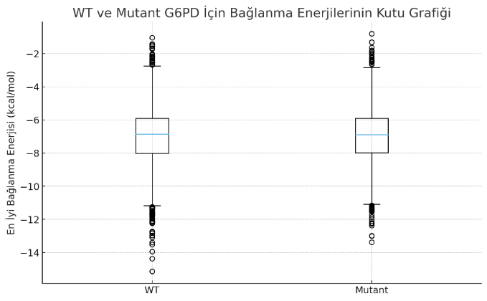
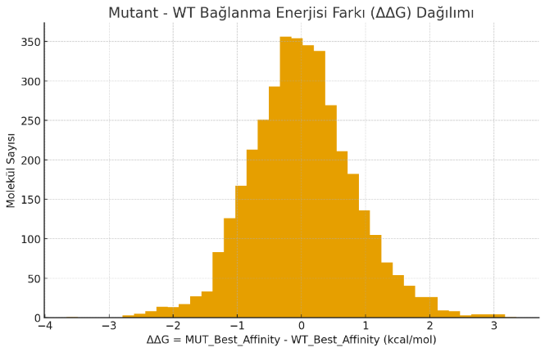
Mutant proteine özgü bağlanma eğilimleri ΔΔG = E(Mut) - E(WT) şeklinde hesaplanmıştır. Bu fark, seçicilik analizi için temel metrik olarak kullanılmıştır.
Şekil 9 - WT ve Mutant Bağlanma Enerjisi Kutu Grafiği
Şekil 8 - ΔΔG Dağılımı
ΔΔG histogramına göre bağlanma farkları çoğunlukla -1 ile +1 kcal/mol aralığında yoğunlaşmıştır. ~%50.6’lık bir kesim mutant proteine daha iyi bağlanırken, ~%49.4 WT’ye daha yüksek afinite göstermektedir. Box plot ise medyan ve dağılım bakımından iki proteinin oldukça benzer bağlanma profiline sahip olduğunu göstermektedir.

3. CNN Skorlarının Dağılımı
CNNscore, docking pozlarının kalite değerlendirmesi açısından yapay zekâ tabanlı bir metrik olarak kullanılmıştır. GNINA tarafından üretilen skorlar WT ve mutant proteinler için ayrı ayrı analiz edilmiştir.
Bu grafikler, CNN skorlarının büyük kısmının düşük değerlerde yoğunlaştığını (~0.05 civarında) ve sadece sınırlı sayıda ligandın yüksek skor aldığını göstermektedir. WT ve mutant CNN skorları arasında yüksek korelasyon gözlenmiş (r > 0.95).

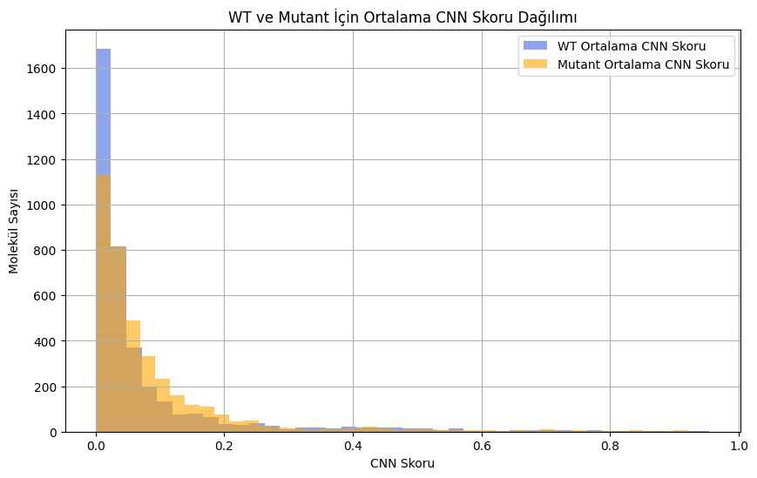
4. Mutant G6PD İçin En Güçlü Bağlanan 10 Molekül
Şekil 10 - WT G6PD Ortalama CNN Skoru Dağılımı
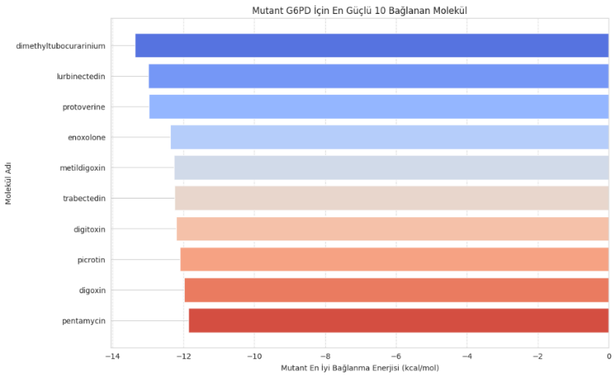
ΔG değerlerine göre en düşük enerji ile bağlanan 10 molekül sıralanmıştır.
Şekil 11 - Mutant G6PD İçin En Güçlü 10 Molekül
Bu grafik, en iyi bağlanan moleküllerin genellikle -11 ila -14 kcal/mol arasında enerji değerlerine sahip olduğunu göstermektedir. Dimethyltubocurarinium ve lurbinectedin en yüksek afiniteye sahip ilk iki adaydır.

5. Acetazolamide Özel Analizi
CSV dosyasından alınan verilere göre acetazolamide molekülü mutant G6PD’ye -7.31 kcal/mol, WT G6PD’ye -4.64 kcal/mol ile bağlanmaktadır. ΔΔG ≈ -2.67 kcal/mol ile mutant seçiciliği oldukça yüksektir.
- CNN skorları mutant için 0.10, WT için 0.06 olarak ölçülmüştür.
- PyMol docking pozları incelendiğinde mutanta özgü bağlanma ceplerine iyi oturduğu görülmüştür.
Bu molekülün seçiciliği ve mevcut ilaç olması nedeniyle deneysel olarak test edilmesi önerilmektedir.

Sonuç ve Tartışma
1. Proje Bulgularının Yorumlanması
Bu çalışma kapsamında yürütülen yapay zekâ destekli moleküler kenetleme (docking) analizleri, G6PD geninde yer alan R166H mutasyonunun protein–ligand etkileşimleri üzerinde potansiyel etkileri olabileceğine işaret etmektedir. Elde edilen ön bulgular, mutant protein yapısının bazı küçük moleküller için wild-type (WT) yapıya kıyasla daha düşük bağlanma enerjileri sergileyebildiğini göstermektedir. Docking sonuçlarından hesaplanan ΔΔG (Mutant – WT) değerlerinin önemli bir bölümünün negatif olması, mutant yapı lehine bir bağlanma eğiliminin söz konusu olabileceğini düşündürmektedir.
Buna paralel olarak gerçekleştirilen CNN tabanlı skor analizlerinde, WT ve mutant yapılar arasında genel olarak yüksek bir korelasyon (r > 0.95) gözlenmiştir. Ancak bu yüksek benzerliğe rağmen, bazı moleküller için mutant forma özgü bağlanma pozisyonlarında göreli avantajlar ortaya çıkmıştır. Bu durumun, R166H mutasyonunun lokal yapısal değişiklikler oluşturarak belirli ligandların bağlanma ceplerine daha elverişli konformasyonlarda yerleşmesine olanak tanımasından kaynaklanabileceği değerlendirilmektedir.
Bu bulgular, G6PD R166H mutasyonunun ligand etkileşimleri üzerindeki olası etkilerine dair ön hipotezler üretmekte olup, sonuçların deneysel doğrulama ve daha kapsamlı hesaplamalı analizlerle desteklenmesi gerekmektedir. Dolayısıyla sunulan çıktılar, kesin çıkarımlardan ziyade ileride yürütülecek detaylı çalışmalar için bir başlangıç noktası niteliği taşımaktadır.

2. Literatürle Karşılaştırma
Projemizin bulguları literatürde yer alan çeşitli çalışmalarla karşılaştırıldığında önemli benzerlikler ve özgün katkılar göze çarpmaktadır:
- Hwang et al. (2018) tarafından yürütülen çalışmada, G6PD eksikliği için farmakolojik şaperon görevi görebilecek AG1 adlı küçük molekül tanımlanmış, bu molekülün hem WT hem de mutant enzimleri stabilize ettiği gösterilmiştir. Bu deneysel sonuçlar, bizim in silico tahminlerimizle uyumludur ve molekül-seçici stabilizasyon potansiyelini desteklemektedir [11].
- Saddala et al. (2020) tarafından yapılan bir diğer çalışmada, G6PD hedefli ligandlar makine öğrenmesi modelleriyle sınıflandırılmış, docking sonuçlarıyla uyumlu şekilde beş adet aday belirlenmiştir. Bu çalışma, sanal tarama verisinin CNN skorları ile birlikte değerlendirilmesinin etkinliğini vurgulamakta, bizim GNINA tabanlı skorlama yaklaşımımızla metodolojik benzerlik göstermektedir [12].
- Kırıcı et al. (2023) ise ligand-protein bağlanmasının termodinamik yönünü deneysel olarak ölçmüş, küçük moleküllerin belirli G6PD mutasyonlarında yapısal kurtarıcı etki yaratabildiğini göstermiştir. Bu çalışma, moleküllerin seçici olarak mutant G6PD yapılarına bağlanmasının mümkün olduğunu ve bu sayede fonksiyonel kazanç sağlanabileceğini ortaya koymuştur [13].
Literatürle karşılaştırıldığında projemizin özgün yönü, AlphaFold-3 destekli yapısal modelleme, GNINA CNN skorlama, ΔΔG hesaplaması ve mutanta özgü analizlerin birleştirilmesiyle entegre bir sanal platform geliştirilmiş olmasıdır.

3. Klinik Önemi
G6PD eksikliği, dünyada ve Türkiye'de yaygın görülen bir metabolik enzim bozukluğudur. Proje kapsamında elde edilen bulgular, mutant yapıya özgü bağlanan bazı moleküllerin yüksek seçicilik göstermesi nedeniyle farmakolojik şaperon potansiyeli taşıdığını ortaya koymuştur. Bu, özellikle klinik açıdan anlamlıdır çünkü fonksiyonel olmayan G6PD proteinlerinin küçük moleküllerle stabilize edilmesi, hemolitik krizlerin önlenmesinde yeni bir tedavi yaklaşımı sunabilir.
Türkiye’de görülen nadir G6PD varyantları için bu tarz bir in silico simülasyon platformu, tedavi geliştirme ve molekül önceliklendirme sürecinde ciddi bir zaman ve kaynak tasarrufu sağlayabilir. Böylece kişiye özel (precision medicine) yaklaşımların önünü açacak altyapı oluşturulmuş olur.
4. Limitasyonlar
Proje bulguları değerli olmakla birlikte, aşağıdaki sınırlılıklar göz önünde bulundurulmalıdır:
- AlphaFold-3 modelleri, her ne kadar yüksek doğruluk sunsa da bazı lokal bölgelerde (özellikle loop yapıları ve mutasyon çevresi) düşük pLDDT skorları nedeniyle güvenilmez olabilir. Bu durum bağlanma ceplerinin yapısal tanımını etkileyebilir.
- GNINA’nın CNN skorlama sistemi, eğitim verisine bağımlı olduğu için bazı bileşiklerde overfitting riski taşımaktadır. Özellikle molekül esnekliği ve polar etkileşimler gibi faktörler sınırlı temsil edilmektedir.
- Protein ve ligand esnekliği, docking sırasında sabit kabul edilmiştir. Oysa gerçek biyolojik ortamda her iki yapı da konformasyonel olarak değişkendir. Bu durum özellikle indüklenmiş uyum (induced fit) mekanizmalarının dışlanmasına neden olur.

Öneriler
1. Mutasyon Spektrumunun Genişletilmesi
Mevcut çalışma, G6PD geninin R166H mutasyonuna odaklanmakla birlikte, geliştirilen hesaplamalı platformun metodolojik esnekliği sayesinde diğer G6PD varyantları için de kolaylıkla adapte edilebilir yapıdadır. Bu nedenle, projenin ilerleyen fazlarında mutasyon yelpazesinin genişletilmesi önerilmektedir. Bu bağlamda özellikle sınıf II ve III kategorisinde yer alan klinik açıdan anlamlı mutasyonlar (örneğin Mediterranean, Canton, Mahidol vb.) öncelikli olmamakla birlikte değerlendirilmeye açıktır. Literatürde, bu tür mutasyonların bağlanma cepleri veya dimerizasyon bölgeleri üzerinde belirgin yapısal değişikliklere neden olduğu bildirilmiştir. Genişletilmiş bir mutasyon seti üzerinde yürütülecek yapay zekâ destekli docking çalışmaları, platformun tekrarlanabilirliğini ve genellenebilirliğini artıracak; böylece sadece bireysel varyantlara değil, daha geniş hasta gruplarına yönelik tedavi seçeneklerinin önünü açacaktır.

2. Yapay Zekâ Tabanlı Yeni Molekül Tasarımı
Proje kapsamında mevcut moleküllerin bağlanma uyumluluğu değerlendirilmiş olsa da, ilerleyen aşamalarda de novo molekül üretimi stratejisi önerilmektedir. Bu amaçla derin öğrenme temelli üretken modeller (örn. Varyasyonel Otomatik Kodlayıcı – VAE, Generatif Çekişmeli Ağlar – GAN, Diffusion modelleri, Reinforcement Learning sistemleri) kullanılabilir. Bu modeller, G6PD enziminin aktif bölgesini hedef alacak farmakoforları öğrenerek, sıfırdan yeni kimyasal yapılar tasarlayabilir. Özellikle DiffDock veya LigGPT gibi yapılar, hem yapısal uyumluluğu hem de biyoyararlılığı artırabilecek yeni molekül sınıfları üretebilir. Bu modeller, docking skorları (CNNscore, affinity) ve yapısal kararlılık (ΔΔG) ölçütleri ile entegre edilerek çok kriterli optimizasyon yapılabilir. Böylece sadece yüksek bağlanma gücüne değil, aynı zamanda mutasyona özgü seçiciliğe ve yapısal stabilizasyona odaklanan daha hedeflenmiş ligandlar üretilebilir [8,15]. Bu yaklaşım, klasik tarama stratejilerine göre daha özgün, hızlı ve yenilikçi bir ilaç keşfi süreci sunacaktır.

3. Deneysel (In Vitro) Doğrulama Önerisi
Projenin tamamı hesaplamalı analizlere dayanmakta olup, öne çıkan aday moleküllerin biyolojik etkinliğini doğrulamak için in vitro deneysel doğrulama süreci önerilmektedir. Bu doğrultuda ilk aşamada, G6PD’nin hem WT hem de mutant (R166H) formu rekombinant protein olarak ifade edilip saflaştırılmalıdır. Sonrasında, seçilen moleküllerin bu proteinler üzerindeki bağlanma ve fonksiyonel etkisi test edilmelidir.
Önerilen deneysel protokol şu adımları içerebilir:
- Enzim aktivite ölçümü: NADPH üretimini spektrofotometrik olarak izleyerek molekül varlığında aktivite değişimi belirlenebilir.
- Termal stabilite testleri: Ligand varlığıyla mutant proteinin ısıl dayanımı karşılaştırmalı olarak ölçülebilir.
- Bağlanma kinetiği: ITC (Isothermal Titration Calorimetry) veya SPR (Surface Plasmon Resonance) yöntemleri ile molekül-protein bağlanma afinitesi kantitatif olarak değerlendirilebilir.
Bu deneyler, in silico öngörülerin biyolojik ortamda karşılık bulup bulmadığını sınamak için gereklidir. Hesaplamalı modellerden elde edilen ΔΔG ve CNN skorlarının, gerçek sistemlerdeki karşılığının incelenmesi bilimsel geçerliliği artıracak; aynı zamanda yeni moleküllerin preklinik öncesi geliştirme sürecine dahil edilmesine olanak tanıyacaktır.
4. Yan Etki ve Toksisite Değerlendirmeleri
Docking ve skorlama analizleri, hedef proteine olan bağlanma açısından bilgi sunmakla birlikte, bir bileşiğin farmakolojik açıdan güvenli olup olmadığını doğrudan göstermez. Bu nedenle, ilerleyen aşamalarda in vitro toksisite testleri, sitotoksisite analizleri ve off-target etki tahminleri yapılması önerilmektedir. Bu testler, seçilen moleküllerin yalnızca mutant G6PD’ye etkili olmakla kalmayıp, diğer enzimler veya hücresel süreçler üzerinde olumsuz etki yaratıp yaratmadığını ortaya koyacaktır. Özellikle karaciğer hücre hatları (ör. HepG2) üzerinde yapılacak MTT testleri gibi yöntemlerle hücre yaşamı üzerindeki etkiler değerlendirilebilir. Ayrıca, in silico ortamda ADMET (Absorbsiyon, Dağılım, Metabolizma, Eliminasyon ve Toksisite) analizlerine başvurularak, aday moleküllerin ilaçlaştırılabilirliği hakkında ön bilgi edinilmesi mümkündür. Bu doğrultuda, bağlanma gücü yüksek ancak potansiyel toksisite taşıyan moleküller erken safhada elenerek daha güvenli bileşiklerin önceliklendirilmesi sağlanabilir.

Kaynaklar
[1] Alangari, A. S., El-Metwally, A. A., Alanazi, A., Al Khateeb, B. F., Al Kadri, H. M., Alshdoukhi, I. F., Aldubikhi, A. I., Alruwaili, M., & Alshahrani, A. (2023). Epidemiology of Glucose-6-Phosphate Dehydrogenase Deficiency in Arab Countries: Insights from a Systematic Review. Journal of clinical medicine, 12(20), 6648. https://doi.org/10.3390/jcm12206648
[2] Elmas ÖĞÜŞ, & Mehmet Sezai KUŞ. (2018). Glukoz-6-Fosfat Dehidrogenaz Enzim Aktivitesi Üzerine Bir Çalışma. Mustafa Kemal Üniversitesi Tıp Dergisi, 9(34), 54–60. https://doi.org/10.17944/mkutfd.387715
[3] Adediwura, V. A., Koirala, K., Do, H. N., Wang, J., & Miao, Y. (2024). Understanding the impact of binding free energy and kinetics calculations in modern drug discovery. Expert opinion on drug discovery, 19(6), 671–682. https://doi.org/10.1080/17460441.2024.2349149
[4] Laurini, E., Marson, D., Aulic, S., Fermeglia, A., & Pricl, S. (2021). Computational Mutagenesis at the SARS-CoV-2 Spike Protein/Angiotensin-Converting Enzyme 2 Binding Interface: Comparison with Experimental Evidence. ACS Nano, 15(4), 6929–6948. https://doi.org/10.1021/acsnano.0c10833
[5] Tiwari M. (2017). Glucose 6 phosphatase dehydrogenase (G6PD) and neurodegenerative disorders: Mapping diagnostic and therapeutic opportunities. Genes & diseases, 4(4), 196–203. https://doi.org/10.1016/j.gendis.2017.09.001
[6] Konak Ş, Polat M. 2015. Glukoz 6 fosfat dehidrogenaz enzim eksikliği; tanı ve tedavi.
MAKÜ Sag. Bil. Enst. Derg. 3(2): 77-83.
[7] Ragoza, M., Hochuli, J., Idrobo, E., Sunseri, J., & Koes, D. R. (2017). Protein-Ligand Scoring with Convolutional Neural Networks. Journal of chemical information and modeling, 57(4), 942–957. https://doi.org/10.1021/acs.jcim.6b00740
[8] TARI, Ö., & Nuray ARPACI. (2023). İLAÇ TASARIMINDA YAPAY ZEKÂ UYGULAMALARI. Ankara Universitesi Eczacilik Fakultesi Dergisi, 48(1), 7–7. https://doi.org/10.33483/jfpau.1327078
[9] Abramson, J., Adler, J., Dunger, J. et al. Accurate structure prediction of biomolecular interactions with AlphaFold 3. Nature 630, 493–500 (2024). https://doi.org/10.1038/s41586-024-07487-w
[10] McNutt, A. T., Francoeur, P., Aggarwal, R., Masuda, T., Meli, R., Ragoza, M., Sunseri, J., & Koes, D. R. (2021). GNINA 1.0: molecular docking with deep learning. Journal of Cheminformatics, 13(1). https://doi.org/10.1186/s13321-021-00522-2
‌[11] Hwang, S., Mruk, K., Rahighi, S. et al. Correcting glucose-6-phosphate dehydrogenase deficiency with a small-molecule activator. Nat Commun 9, 4045 (2018). https://doi.org/10.1038/s41467-018-06447-z
[12] Saddala, M. S., Lennikov, A., & Huang, H. (2020). Discovery of Small-Molecule Activators for Glucose-6-Phosphate Dehydrogenase (G6PD) Using Machine Learning Approaches. International journal of molecular sciences, 21(4), 1523. https://doi.org/10.3390/ijms21041523
[13] Muammer Kırıcı, Burak Tüzün, Mahinur Kırıcı, Muhammed Atamanalp, Alireza Poustforoosh, Şükrü Beydemir, & Mehmet Reşit Taysı. (2024). The impact of some metals, molecular docking and molecular dynamic calculations on glucose 6-phosphate dehydrogenase activity in Capoeta trutta (Heckel, 1843) tissue. Journal of Molecular Liquids, 399, 124288–124288. https://doi.org/10.1016/j.molliq.2024.124288
‌[14] Jin, Y. et al. (2022). G6PD exerts anti-stress effects independently of its enzymatic activity. Journal of Biological Chemistry, 298(12):102587.
[15] Chen, Y., Wang, Z., Wang, L. et al. Deep generative model for drug design from protein target sequence. J Cheminform 15, 38 (2023). https://doi.org/10.1186/s13321-023-00702-2

Ekler
Ek 1: arayüz.mp4 (Kullanıcı Arayüzü)

